НАЦІОНАЛЬНИЙ ТЕХНІЧНИЙ УНІВЕРСИТЕТ УКРАЇНИ
«Київський політехнічний інститут імені Ігоря Сікорського»
Факультет інформатики та обчислювальної техніки
Кафедра технічної кібернетики

Звіти до комп’ютерних практикумів з кредитного модуля “Бази даних”

Прийняв Виконав
доцент кафедри АСОІУ Студент групи ІТ-02
Ліщук К.І. Макаров І.С.
29.12.2020р

Київ – 2020

Комп‘ютерний практикум No 1.
Побудова ER-моделі предметної області

Мета:
Отримання навиків моделювання предметної області та побудови
діаграм «Сутність-Зв’язок» (ER-моделі предметної області)
Постановка задачі комп‘ютерного практикуму No 1:
При виконанні комп‘ютерного практикуму необхідно виконати наступні дії:
1) Виділити основні множини сутностей, їх атрибути, зв’язки між ними
згідно наданого опису предметної області. Мінімальна кількість сутностей - 5
2) Побудувати ER-модель предметної області
3) Моя тема: Програмне забезпечення військової частини.

Описание сущностей.
Я напишу работу на русском, если вам сильно это не понравится, вы мне напишите, буду сидеть переводить. Просто мне сильно комфортнее будет на русском.
Итак, задание мне попалось не завидное, и вообще у меня куча вопросов, ибо сформулированы некоторые вещи не очень clear. Ну давайте попробуем.
Сразу скажу какие сущности я выделил: военный округ, отделение, взвод, рота, военная часть, дивизия, армия, военный, место дислокации, звание, специальность, категория вооружения, ну и вооружение (их там много).

Ну сразу с очевидного, это военный округ, которому нужен уникальный индекс, та регион где он находится, или его название.
Дальше это отделение > взвод > рота > военная часть > дивизия > армия. Шесть сущностей что связанны отношением один ко многим (в одном взводе много отделений, в одной роте много взводов … ).
Что касается атрибутов этих сущностей, тут у всех их есть commander_id - внешняя связь с таблицей военного. И тут появляется сложность, а решать я ее буду, как мне кажется, костылем. Ведь очевидно что любая военная группа и ее командир связанны one-to-one. Но вот сделать какой то foreign key в сущности военного, это будет целое дело. Поэтому сделаем так, ну точнее сделаю я, а вы оцените. Ахаах, кароче, просто создам Constraint на commander_id с двумя подзапросами, что будут проверять во первых, может ли этот человек занимать должность командира по званию. А во вторых, будет проверять чтоб он не был уже командиром где то еще. Ну вот как то так, вообще звучит даже довольно красиво. Вообще, если юзать ORM, то это не очень удобно, но работать будет. У военной части есть еще и dislocation_place_id - ссылка на место дислокации.
Сразу так же думаю стоит сказать про место дислокации, что, судя по описанию находится с военная часть в связи один ко многим (на одном месте может быть сразу несколько военных частей). Помимо этого, думаю месту дислокации нужен как минимум адрес и какой нибудь уникальный индекс, мы его как primary key юзать будем.
Ну теперь будем разбираться с военным составом. Для начала я бы создал таблицу звание где будет всего два столбца, id, rank. И будем там всего 10 записей, от рядового до генерала, причем так что если foreign key на звание будет < 5 то это рядовой или сержант иначе офицер.
Ну а теперь таблица военного, самое интересное. Я долго думал вообще как это спроектировать, если есть лучше идеи, чтоб это было красиво и удовлетворяло условию вы скажите, самому интересно стало. Кароче, военнослужащий будет иметь name, birth_date, rank_id (foreign key на звание), district_id (округ), characteristics_id (foreign key на характеристики, опишу позже).
Так, что там с характеристиками, ух, вообще, что то у меня в голове все было более ли менее, пока не начал все это дело записывать. Ну да ладно, в проде я бы просто создал наверное для каждого звания отдельную таблицу, а чтоб потом командиров, или специальности ставить юзал бы content type framework. Но мы же тут учимся, можно и экспериментировать, ща буду крутить то что придумал.
Кароче, ну очевидно тут уже есть два пути, создать одну таблицу, и в ней чето тип bitmap, тоесть все возможные характеристики сделать как столбцы, а если эта характеристика не относится к данному званию ее NULL оставить, ну и написать кучу Constraint-ов что проверяют как мы эти самые характеристики заполняем чтоб у нельзя было поставить человеку характеристику, если она ему не положена. Вообще звучит хайпово. Блин, такой путь я наверное и выберу, вначале думал сделать много таблиц, а потом их как то очень аккуратно join делать, с фильтрацией по званию, но так по моему лучше.
Но это при условии что количество уникальных характеристик не очень большое. К тому же, так мы решим проблему что многие характеристики повторяются, на пример — год выпуска из академии очевидно не только у генерала есть.
Так, ну дальше будет надеюсь проще. Что касается сущности специальность то тут все просто, наша идея запихнуть всех военных в одну таблицу сильно упрощает теперь жизнь. Кароче, не знаю что там нужно в этой специальности, но думаю это: id, name, та и хватит :)). Ну и many-to-many отношение нужно на военных.
Так, ну и нам осталось только вооружение. Сходу кажется что ситуация похожа на военных, но это не так. Тут я бы создал сущность: категория вооружения что будет иметь просто id, name ну и два рядка просто: техника и оружие.
Ну и тогда можно создавать отдельно таблицы для каждого вида техники и оружия (БТР, автотранспорт, автоматы, ракеты …. ) у всех их будет category_id — foreign key на категория вооружения, так же нам нужно foreign key на военная часть. Ну и нам ничего не мешает сделать каждой сущности вооружения такие атрибуты как ей надо.
Хууух, ну надеюсь вам понравится, не без костылей конечно, но задание рил сложное какое то.
Так, ну а теперь же еще диаграмма нужна.
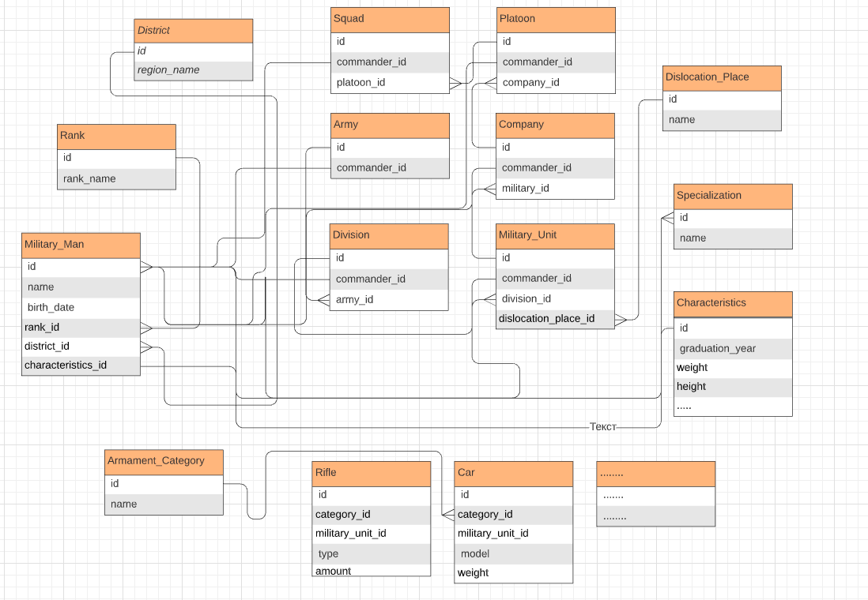
Я ТАМ ВНИЗУ НЕ МНОГО НЕ ДОРИСОВАЛ RELATIONSHIPS ИБО ИХ В БЕСПЛАТНОЙ ВЕРСИИ ОГРАНИЧЕННОЕ КОЛИЧЕСТВО МОЖНО ТОЛЬКО, НО ДУМАЮ ТАМ ПОНЯТНО.

